DAFTAR PUSTAKA
Agustini, S. (2021). Penerapan Media Pembelajaran Qr Code Berbantuan Canva Untuk Meningkatkan Hasil Belajar Akuntansi. Jurnal Nalar Pendidikan, 9(1),
  - https://doi.org/10.26858/jnp.v9i1.20228
Amini, S. K., & Pujiharti, Y. (2021). Pengembangan Canva Sebagai Media Pembelajaran Ekonomi Di SMP Pondok Pesantren Tholabie Malang. ECODUCATION : Economics and Education Journal Vol. 3 No. 2, 204- 217
Arikunto, Suharsimi. 2020. Prosedur Penelitian; Suatu Pendekatan Praktek, Jakarta: Rineka Cipta
Aseka, S. S. (2022). Pengaruh Penggunaan Media Canva terhadap Motivasi Belajar Peserta Didik.
Aspi STAI Rakha Amuntai, M., Selatan, K., & STAI Rakha Amuntai, S. (2022). Profesional Guru Dalam Menghadapi Tantangan Perkembangan Teknologi Pendidikan. Adiba: Journal of Education, 2(1), 64–73.
Chairunnisa Chairunnisa, Najwa Ammara Jauza, Dita Adinda Fitri, Hafiz Khudri Tanjung, & Syahril Amin. (2023). Peranan Media Pembelajaran Dalam Pendidikan Islam. Guruku: Jurnal Pendidikan Dan Sosial Humaniora, 1(3), 116–130. https://doi.org/10.59061/guruku.v1i3.239
Darmayani, S., Hidana, R., Sa’diya, A., Isrianto, P. L., Hidayati, Jumiarni, D., Hafsari, A. R., Latumahina, F. S., Setyowati, E., E, S. A., A, S. K., Syam, S.,
Sufiyanto, M. I., Yusal, M. S., Watuguly, T. W., & Gultom, V. D. N. (2021). Bioteknologi Teori dan Aplikasi. In Widina Bhakti Persada Bandung.
Denso Wave. 2010. QR Code Introductionsymbol versi, diakses di http//www.denso-wave.com/QR Code/QR gene2-e.htm
Febriyanti, B. D., & Mulyaningtyas, R. (2022). Media Au-Vi Berbasis PowerPoint dalam Pembelajaran Daring Bahasa Indonesia. MARDIBASA: Jurnal Pembelajaran Bahasa Dan Sastra Indonesia, 2(1), 53–73.
Gilang AR, Meilan A. (2022). Pemanfaatan Aplikasi Canva sebagai Media Pembelajaran Masa Kini
Hamalik, Oemar. 1994. Media Pendidikan. Bandung: Alumni
Hasan, M., Milawati, Darodjat, Khairani, H., & Tahrim, T. (2021). Media Pembelajaran. In Tahta Media Group.
Hasibuan, M. Z., & Sultoni, D. I. (2024). Implementation of Contextual Learning

in Improving Accounting Problem Solving Skills Balance Sheet Topics for Class XI Students at Private Vocational School Taman Siswa Medan Academic Year 2023 / 2024. 3(3), 126–139. https://doi.org/10.30596/jcositte.v1i1.xxxx
Ikbal, M., & Sugiati, A. (2024). Pengaruh Penggunaan Media Audio Visual Terhadap Hasil Belajar Pkn Siswa Kelas V SDN No . 15 Lantang Kecamatan Polombangkeng Selatan Kabupaten Takalar Secara opreasional penelitian ini menkaci Pengaruh Penggunaan Media Audiovisual Tehadap Hasil Belajar Pkn. 1(2), 22–38.
Indonesia, T. B., Febriyanti, B. D., & Mulyaningtyas, R. (2022). Media Au-Vi Berbasis PowerPoint dalam Pembelajaran Daring Bahasa Indonesia. MARDIBASA: Jurnal Pembelajaran Bahasa Dan Sastra Indonesia, 2(1), 53–
73. https://doi.org/10.21274/jpbsi.2022.2.1.53-73
Majid, R. A., Apriliya, S., & Suryana, Y. (2021). Media Pembelajaran Quick Response Code (QR Code) Berbasis Kartu Puisi di Kelas IV Sekolah Dasar. PEDADIDAKTIKA: Jurnal Ilmiah Pendidikan Guru Sekolah Dasar, 8(2), 529–549. https://doi.org/10.17509/pedadidaktika.v8i2.36314
Muhassanah, N., Hayati, A., & Winarni, A. (2022). The Effectiveness of Mathematics Learning Using Online Media During the Covid-19 Pandemic. AlphaMath : Journal of Mathematics Education, 8(2), 131. https://doi.org/10.30595/alphamath.v8i2.13540
Mustakim. (2020). Efektivitas pembelajaran daring menggunakan media online selama pandemi covid-19 pada mata pelajaran matematika. Al Asma: Journal of Islamic Education, 2(1), 1–12.
Nurdyansyah. (2019). Media Pembelajaran Inovatif. Sidoarjo: UMSIDA Press. Pratomo, A. (2019). Media Interaktif Berbasis Android. Banjarmasin: Poliban. Press
Nurjannah, M. D. B. S. H. S. (2023). Pengaruh Keterampilan Membuat Variasi Stimulus Guru Terhadap Hasil Belajar Siswa Pada Mata Pelajaran Ekonomi Di Sma Yapim Biru-Biru. Jurnal Pendidikan Ips, 4(1), 20–27. https://doi.org/10.32696/jpips.v4i1.2138
Psikologi Pendidikan_2.pdf. (n.d.).
Resmini, S., Satriani, I., & Rafi, M. (2021). Pelatihan Penggunaan Aplikasi Canva Sebagai Media Pembuatan Bahan Ajar Dalam Pembelajaran Bahasa Inggris. Abdimas Siliwangi, 4(2), 335–343.

http://dx.doi.org/10.22460/as.v4i2p%25p.6859
Rizanta, G. A., & Arsanti, M. (2022). Pemanfaatan Aplikasi Canva sebagai Media Pembelajaran Masa Kini. Prosiding Seminar Nasional Daring, 2, 560–568. https://prosiding.ikippgribojonegoro.ac.id/index.php/SPBSI/article/view/138 1
Salam, M. Y., & Adam Mudinillah. (2021). Canva Application Development for Distance Learning on Arabic Language Learning in MTs Thawalib Tanjung Limau Tanah Datar. JTP - Jurnal Teknologi Pendidikan, 23(2), 101–111. https://doi.org/10.21009/jtp.v23i2.20650
Saleh & Syahruddin, D. (2023). Media Pembelajaran. 1–77. https://repository.penerbiteureka.com/publications/563021/media- pembelajaran
Samio, S., Hasibuan, M. Z., & Saragih, A. (2023). The Influence of Online Learning During the Covid-19 Pandemic on Economic Learning Outcomes of International Trade Materials. Indonesian Journal Education, 2(3), 55–59. https://doi.org/10.56495/ije.v2i3.379
Saza, M. F. (2023). Pengaruh Media Pembelajaran Canva for.
Sholeh, M., Rachmawati, R. Y., & Susanti, E. (2020). Penggunaan Aplikasi Canva Untuk Membuat Konten Gambar Pada Media Sosial Sebagai Upaya Mempromosikan Hasil Produk Ukm. SELAPARANG Jurnal Pengabdian Masyarakat Berkemajuan, 4(1), 430. https://doi.org/10.31764/jpmb.v4i1.2983
Sugiyono. (2020). Metodologi Penelitian Kuantitatif, Kualitatif dan R & D.
Susanto, Ahmad. 2015. Teori Belajar Dan Pembelajaran Disekolah Dasar. Jakarta: Prenada Media
Tanjung, R. E., & Faiza, D. (2019). Canva Sebagai Media Pembelajaran Pada Mata Pelajaran Dasar Listrik Dan Elektronika. Voteteknika (Vocational Teknik Elektronika Dan Informatika), 7(2), 79.
https://doi.org/10.24036/voteteknika.v7i2.104261

Lampiran 1

RENCANA PELAKSANAAN PEMBELAJARAN (RPP)

Sekolah : SMK Al-Washliyah 3 Medan
Kelas XI
Mata Pelajaran : Akuntansi
Topik : Perusahaan Jasa, Dagang dan Manufaktur
Alokasi Waktu : 2JP (2 x 45 Menit)

- Kompetensi Inti
  - KI 1 Menghargai dan menghayati ajaran agama yang dianutnya
  - KI 2 Menunjukkan perilaku jujur disiplin, tanggung jawab, peduli (toleransi, gotong royong), santun, percaya diri dalam berinteraksi secara efektif dengan lingkungan)
  - K1 3 Memahami dan menerapkan pengetahuan (faktual, konseptual, dan prosedual) berdasarkan rasa ingin tahunya tentang ilmu pengetahuan, teknologi, seni, budaya terkait fenomena dan kejadian tampak mata
  - KI 4 Mencoba, mengolah, dan menyaji dalam ranah konkret (menggunakan, mengurai, merangkai, memodifikasi, membuat) dan ranah abstrak ( menulis, membaca, menghitung, menggambar dan mengarang) sesuai yang dipelajari di sekolah dan sumber lainnya yang sama dalam sudut pandang/teori

Kompetensi Dasar
    - Menganalisis karakteristik perusahaan jasa, dagang dan manufktur

    - Menyajikan laporan tentang karakteristik dan aktivitas perusahaan jasa, dagang dan manufaktur dengan menggunakan media pembelajaran yang tepat

Indikator Pencapaian Kompetensi
- Mengidentifikasi ciri-ciri dan perbedaan perusahaan jasa, dagang dan manufaktur
- Menyebutkan contoh perusahaan jasa, dagang dan manufaktur
- Mengakses materi pembelajaran QR Code berbasis Canva yang berisi ringkasan materi tentang perusahaan tersebut
- Menyusun laporan sederhana berdasarkan materi yang diperoleh melalui media QR Code

Tujuan Pembelajaran
Peserta didik mampu
- Memahami dan mengidentifikasi karakteristik perusahaan jasa, dagang dan manufaktur dengan akurat
- Membedakan masing-masing jenis perusahaan tersebut berdasarkan ciri khasnya dengan jelas
- Mengakses dan memahami materi tentang perusahaan jasa, dagang dan manufaktur secara meandiri menggunakan media pembelajaran QR Code berbasis Canva hingga mencapai pemahaman minimal 80%
- Menyelesaikan latihan soal terkait perusahaan jasa, dagang dan manufaktur, dengan benar sebagai bentuk evaluasi terhadap pemahaman materi

Materi Pokok
Perusahaan jasa, dagang dan manufaktur

Metode pembelajaran

  - Media : - QR Code
- Canva
  - Metode : - Diskusi Kelompok
    - Tanya Jawab
    - Latihan Soal

Kegiatan Belajar
Pertemuan 1 – Mengenal Perusahaan Jasa

- Pendahuluan
  - Membuka pelajaran dengan menyampaikan tujuan pembelajaran
  - Menampilkan QR Code yang berisi materi ringkasan
tentang perusahaan jasa
- Kegiatan Inti
  - Siswa mengakses materi pembelajaran melalui QR Code berbasis Canva
  - Membaca dan memahami pengertian, ciri-ciri, serta contoh perusahaan jasa
  - Diskusi kelas tentang perbedaan kegiatan jasa dengan kegiatan lainnya
- Penutup
  - Refleksi dan penguatan materi
  - Memberi umpan balik dan motivasi untuk belajar mandiri

Pertemuan 2 – Mengenal Perusahaan Dagang

- Pendahuluan
  - Meninjau ulang materi sebelumnya

- Menyampaikan tujuan pembelajaran hari ini
- Menampilkan QR Code untuk materi perusahaan dagang
- Kegiatan Inti
  - Siswa mengakses QR Code yang berisi tentang perusahaan dagang
  - Mengidentifikasi karakteristik dan aktivitas utama perusahaan dagang
  - Diskusi tentang perbedaan antara perusahaan dagang dan jasa
  - Siswa menyebutkan contoh perusahaan dagang di
sekitar mereka
- Penutup
  - Memberikan kesempatan kepada siswa untuk bertanya
  - Memberikan tugas kecil sebagai latihan pemahaman

Pertemuan 3 – Perusahaan Manufaktur

- Pendahuluan
  - Menyampaikan tujuan pembelajaran dan pentingnya memahami berbagai jenis perusahaan
  - Menampilkan QR Code untuk materi tentang perusahaan manufaktur dan siklus akuntansi
  - Menyampaikan gambaran umum kegiatan hari ini
- Kegiatan Inti
  - Siswa mengakses materi melalui QR Code berbasis Canva
  - Menganalisis ciri-ciri dan aktivitas utama perusahaan
manufaktur

- Diskusi kelompok kecil mengenai perbedaan ketiga jenis perusahaan
- Siswa mengerjakan soal pilihan berganda sebagai
evaluasi akhir
- Penutup
  - Klarifikasi dan penguatan materi yang telah dipelajari
  - Menyimpulkan pembelajaran dari 3 pertemuan
  - Menyampaikan nilai penting penggunaan media digitl (QR Code berbasis Canva) dalam pembelajaran
  - Memberikan soal-soal tambahan untuk dipelajari
secara mandiri di rumah

Lampiran 2
Lembar Soal Akuntansi Kelas XI SMK Al-Washliyah 3 Medan

Nama :
Kelas :
Materi :

Petunjuk : Bacalah setiap pertanyaan dengan teliti. Kemudian beri tanda
(x) pada pilihan jawaban yang benar
- Apa yang menjadi ciri utama perusahaan jasa dibandingkan dengan perusahaan lainnya?
  - Menjual barang dalam jumlah besar
  - Memberikan layanan tanpa barang fisik
  - Membeli bahan mentah untuk diolah
  - Mengelola persediaan barang dagangan

- Perusahaan jasa biasanya menghasilkan pendapatan dari…
  - Penjualan aset
  - Pemberian layanan kepada pelanggan
  - Pengelolaan investasi saham
  - Penyewaan gedung

- Contoh perusahaan jasa adalah…
  - Toko kelontong
  - Salon kecantikan
  - Pabrik tekstil
  - Supermarket

- Apa yang membedakan perusahaan jasa dengan perusahaan dagang?

  - Perusahaan jasa hanya memproduksi barang
  - Perusahaan jasa tidak memiliki persediaan barang dagangan
  - Perusahaan jasa menjual produk dalam jumlah besar
  - Perusahaan jasa tidak memerlukan pelanggan

- Laporan keuangan perusahaan jasa mencatat…
  - Hanya pembelian barang
  - Pendapatan dari penjualan barang dagang
  - Pendapatan dari jasa yang diberikan
  - Biaya produksi barang

- Apa yang menjadi ciri khas perusahaan dagang?
  - Mengolah bahan mentah menjadi barang jadi
  - Membeli barang untuk dijual kembali
  - Memberikan layanan tanpa produk fisik
  - Menjual jasa dalam bentuk layanan

- Perusahaan manufaktur berbeda dengan perusahaan dagang karena…
  - Tidak membutuhkan bahan mentah
  - Tidak memerlukan tenaga kerja
  - Mengolah bahan mentah menjadi barang jadi
  - Tidak menjual barang dagangan

- Contoh perusahaan dagang adalah…
  - Toko buku
  - Pabrik roti
  - Salon kecantikan
  - Perusahaan transportasi

- Manakah yang termasuk aktivitas perusahaan dagang?

  - Memproduksi barang untuk dijual
  - Membeli barang dari supplier untuk dijual kembali
  - Memberikan jasa konsultasi keuangan
  - Memperbaiki barang elektronik

- Apa persamaan antara perusahaan dagang dan manufaktur?
  - Sama-sama menjual barang jadi ke konsumen
  - Sama-sama memberikan jasa tanpa barang fisik
  - Sama-sama mengolah bahan mentah
  - Sama-sama memiliki aset berupa mesin produksi

- Apa elemen utama dalam laporan keuangan perusahaan jasa?
  - Pendapatan dari layanan, beban operasional, laba bersih
  - Persediaan barang dagangan, penjualan barang, laba kotor
  - Biaya produksi, bahan baku, beban administrasi
  - Penjualan barang, persediaan barang, biaya pembelian

- Apa tujuan utama laporan keuangan perusahaan jasa?
  - Melihat jumlah barang yang terjual
  - Mengidentifikasi keuntungan dari layanan yang diberikan
  - Menentukan jumlah bahan mentah yang diolah
  - Melaporkan jumlah barang jadi di gudang

- Laporan laba rugi perusahaan jasa biasanya mencakup…
  - Persediaan barang dagangan
  - Pendapatan jasa dan beban jasa
  - Biaya bahan baku
  - Harga pokok penjualan

- Dalam neraca perusahaan jasa, yang biasanya tidak ditemukan adalah…

  - Aset tetap
  - Utang jangka panjang
  - Persediaan barang dagangan
  - Modal pemilik

- Contoh pendapatan dalam perusahaan jasa adalah…
  - Penjualan buku
  - Penyewaan alat transportasi
  - Penjualan barang dagangan
  - Pembelian bahan mentah

- Apa yang dimaksud dengan transaksi keuangan…
  - Aktivitas yang tidak melibatkan perubahan keuangan
  - Aktivitas yang melibatkan perubahan posisi keuangan perusahaan
  - Aktivitas yang hanya melibatkan perjanjian tanpa pembayaran
  - Aktivitas yang melibatkan proses produksi

- Perusahaan A membeli peralatan kantor senilai Rp8.000.000 secara kredit, bagaimana dampak transaksi ini terhadap posisi keuangan perusahaan?
  - Aset bertambah Rp8.000.000, utang bertambah Rp8.000.000
  - Aset berkurang Rp8.000.000, modal berkurang Rp8.000.000
  - Kas berkurang Rp8.000.000, pendapatan bertambah Rp8.000.000
  - Utang berkurang Rp8.000.000, beban bertambah Rp8.000.000

- Sebuah perusahaan memiliki saldo kas Rp20.000.000. Jika mereka membayar sewa kantor Rp4.000.000 dan menerima pembayaran dari pelanggan sebesar Rp6.000.000, berapa saldo kas akhirnya?
  - Rp22.000.000
  - Rp18.000.000
  - Rp24.000.000
  - Rp20.000.000

- Aktivitas mencatat pembayaran listrik dan air termasuk jenis transaksi…

  - Pendapatan
  - Beban
  - Modal
  - Penjualan

- Apa tujuan mencatat transaksi keuangan?
  - Menambah aset perusahaan
  - Melacak perubahan posisi keuangan
  - Memperoleh keuntungan langsung
  - Mengurangi beban pajak

Lampiran 3

Jawaban Soal Akuntansi

- b

- b

- b

- b

- c

- b

- c

- a

- b

- a
- a

- b

- b

- c

- b

- b

- a

- a

- b

- b

Lampiran 4
Angket Media Pembelajaran QR Code berbasis Canva Kelas XI SMK Al-Washliyah 3 Medan

Nama :
Kelas :
Hari/Tanggal :
Petunjuk Pengisian Angket :
- Lengkapi kolom identitas diatas
- Bacalah baik-baik setiap pertanyaan dan semua pilihan jawaban
- Setiap satu pertanyaan memiliki satu jawaban
- Berilah tanda (✓) pada kolom pilihan jawaban SS : Sangat Setuju
S : Setuju
N : Netral
TS : Tidak Setuju
STS : Sangat Tidak Setuju

No | Pertanyaan | Jawaban
No | Pertanyaan | SS | S | N | TS | STS
1 | Saya tidak kesulitan memindai QR Code  dengan ponsel saya
2 | Saya tidak mengalami kesulitan saat  menggunakan Qr Code untuk mengakses materi dan soal
3 | Saya merasa lebih nyaman menggunakan Qr  Code dalam pembelajaran

4 | Saya bisa mengakses materi dengan cepat dan  mudah melalui Qr Code
5 | Saya merasa Qr Code dapat digunakan dalam  berbagai mata pelajaran
6 | Saya merasa tertarik mempelajari materi yang  disajikan melalui QR Code berbasis Canva
7 | Media ini membuat saya lebih aktif dalam  pembelajaran
8 | Saya lebih mudah memahami materi dengan  media pembelajaran ini
9 | Saya tidak merasa bosan saat belajar  menggunakan QR Code berbasis Canva.
10 | Saya ingin metode pembelajaran ini  diterapkan di kelas saya secara rutin
11 | Materi yang disajikan melalui QR Code  berbasis Canva lebih menarik dibandingkan metode biasa
12 | Saya merasa pemahaman saya terhadap materi meningkat setelah menggunakan  media ini
13 | Saya lebih percaya diri dalam mengerjakan  soal setelah belajar dengan QR Code berbasis Canva
14 | Media ini membantu saya belajar secara mandiri tanpa perlu banyak penjelasan  tambahan dari guru
15 | Saya merasa pembelajaran dengan QR Code berbasis Canva lebih efisien dibandingkan  metode biasa

16 | Saya merasa QR Code berbasis Canva  memiliki lebih banyak manfaat daripada kekurangan.
17 | Saya mengalami kesulitan saat menggunakan  QR Code berbasis Canva dalam pembelajaran
18 | QR code berbasis Canva memberikan pengalaman belajar yang berbeda dibanding  metode lain.
19 | Saya berharap pembelajaran menggunakan  media digital seperti ini terus dikembangkan
20 | Saya lebih termotivasi untuk belajar setelah  menggunakan QR Code berbasis Canva

Lampiran 5

Hasil Angket Penerapan Media Pembelajaran QR Code Berbasis Canva

No | Nama Siswa | Skor untuk item no |  |  |  |  |  |  |  |  |  |  |  |  |  |  |  |  |  |  |  | Total Skor
No | Nama Siswa | 1 | 2 | 3 | 4 | 5 | 6 | 7 | 8 | 9 | 10 | 11 | 12 | 13 | 14 | 15 | 16 | 17 | 18 | 19 | 20 | Total Skor
1 | Eka Dwi Ramadani | 5 | 5 | 2 | 2 | 3 | 3 | 4 | 5 | 5 | 5 | 5 | 1 | 4 | 4 | 3 | 5 | 5 | 3 | 4 | 5 | 78
2 | Jihan Fazhila | 4 | 4 | 3 | 3 | 3 | 2 | 3 | 3 | 2 | 2 | 3 | 4 | 3 | 3 | 3 | 3 | 3 | 3 | 3 | 3 | 60
3 | Minhatul Mawla Tanjung | 4 | 4 | 5 | 4 | 5 | 4 | 5 | 5 | 5 | 3 | 4 | 4 | 4 | 3 | 4 | 3 | 3 | 3 | 3 | 4 | 79
4 | Nada Naziah | 5 | 5 | 4 | 3 | 3 | 3 | 4 | 4 | 3 | 5 | 3 | 4 | 3 | 3 | 3 | 4 | 3 | 4 | 4 | 4 | 74
5 | Nazwa Abilla | 5 | 5 | 5 | 5 | 5 | 5 | 5 | 5 | 5 | 5 | 5 | 4 | 4 | 5 | 3 | 4 | 3 | 4 | 5 | 5 | 92
6 | Putri Juwita | 4 | 4 | 4 | 5 | 4 | 4 | 4 | 4 | 4 | 3 | 3 | 3 | 3 | 3 | 3 | 5 | 1 | 4 | 4 | 4 | 73
7 | Rasyandi Bagaskara | 3 | 4 | 3 | 5 | 3 | 3 | 3 | 3 | 4 | 3 | 3 | 3 | 3 | 3 | 3 | 4 | 2 | 3 | 3 | 3 | 64
8 | Sabrina | 4 | 4 | 4 | 3 | 3 | 3 | 3 | 4 | 3 | 4 | 4 | 3 | 3 | 3 | 4 | 4 | 3 | 3 | 4 | 4 | 70
9 | Syafira Azahra | 5 | 5 | 4 | 5 | 5 | 5 | 3 | 4 | 5 | 4 | 4 | 3 | 3 | 4 | 3 | 5 | 1 | 4 | 4 | 4 | 80
10 | Syfa Anjenny Marpaung | 5 | 5 | 3 | 5 | 5 | 4 | 4 | 3 | 5 | 3 | 3 | 3 | 4 | 3 | 3 | 4 | 1 | 4 | 5 | 4 | 76
11 | Syifa Rahma | 5 | 4 | 4 | 4 | 5 | 4 | 5 | 4 | 4 | 4 | 4 | 5 | 4 | 2 | 4 | 5 | 1 | 4 | 4 | 4 | 80
12 | Tasha Aulia | 5 | 5 | 5 | 5 | 5 | 5 | 4 | 4 | 5 | 4 | 3 | 3 | 4 | 3 | 3 | 5 | 1 | 5 | 5 | 4 | 83
13 | T. Mesi Nursela | 4 | 4 | 5 | 4 | 5 | 4 | 3 | 4 | 4 | 3 | 4 | 4 | 3 | 3 | 4 | 4 | 1 | 4 | 4 | 5 | 76
14 | Tiara Syahputri | 4 | 4 | 3 | 4 | 4 | 2 | 3 | 3 | 2 | 2 | 3 | 4 | 3 | 3 | 3 | 3 | 3 | 3 | 3 | 3 | 62
15 | Tri Ananda | 5 | 5 | 5 | 5 | 5 | 5 | 4 | 4 | 4 | 4 | 4 | 4 | 4 | 4 | 4 | 5 | 2 | 5 | 5 | 5 | 88
16 | Tyara Anggraini | 3 | 4 | 4 | 3 | 4 | 5 | 4 | 4 | 5 | 5 | 4 | 4 | 4 | 3 | 4 | 4 | 3 | 4 | 4 | 4 | 79
17 | Zahra Khumairah | 4 | 4 | 3 | 3 | 4 | 3 | 5 | 4 | 4 | 3 | 3 | 4 | 4 | 4 | 3 | 3 | 2 | 4 | 3 | 3 | 70
18 | Zahwa Salsabilla | 4 | 4 | 3 | 3 | 3 | 3 | 3 | 4 | 3 | 3 | 4 | 4 | 3 | 2 | 3 | 3 | 2 | 4 | 3 | 3 | 64
19 | Naila Syahrani | 5 | 5 | 4 | 5 | 4 | 4 | 3 | 3 | 4 | 4 | 3 | 3 | 3 | 3 | 3 | 5 | 2 | 4 | 4 | 4 | 75
20 | Qurratu Aini Rifasyah Batubara | 4 | 4 | 3 | 5 | 5 | 4 | 3 | 3 | 4 | 3 | 4 | 4 | 4 | 3 | 3 | 4 | 2 | 3 | 5 | 4 | 74
Hasil |  |  |  |  |  |  |  |  |  |  |  |  |  |  |  |  |  |  |  |  |  | 1497

Lampiran 6

Dokumentasi

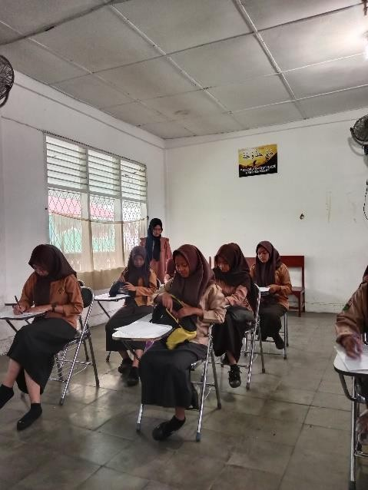
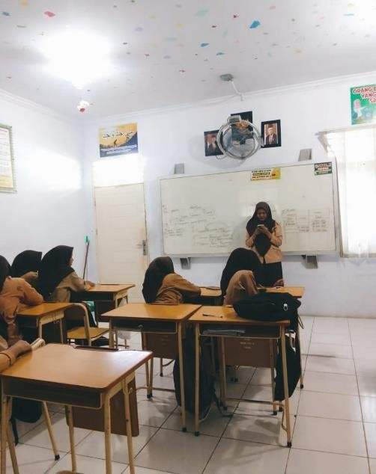

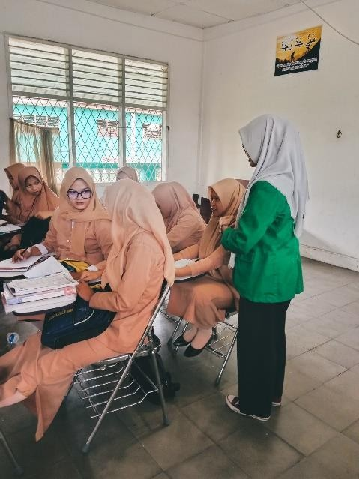
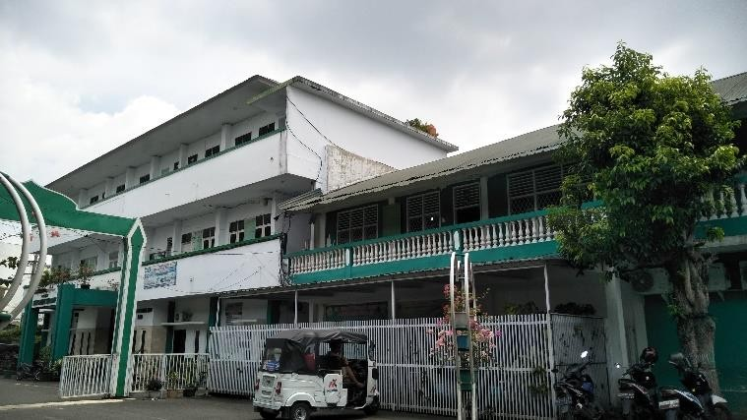

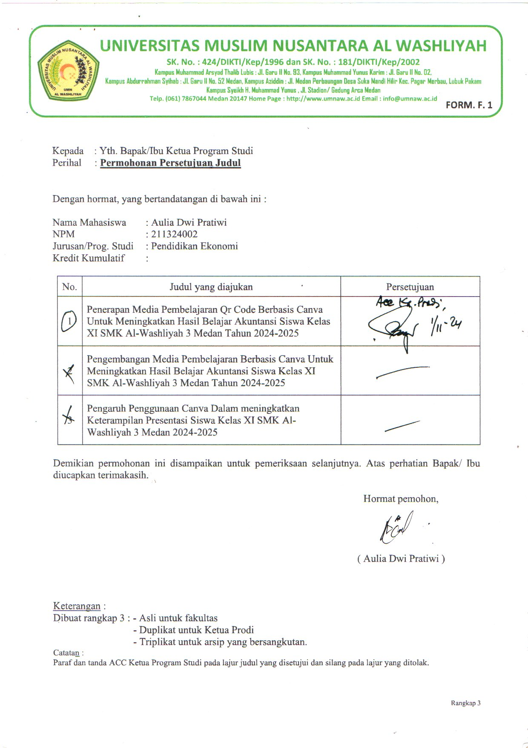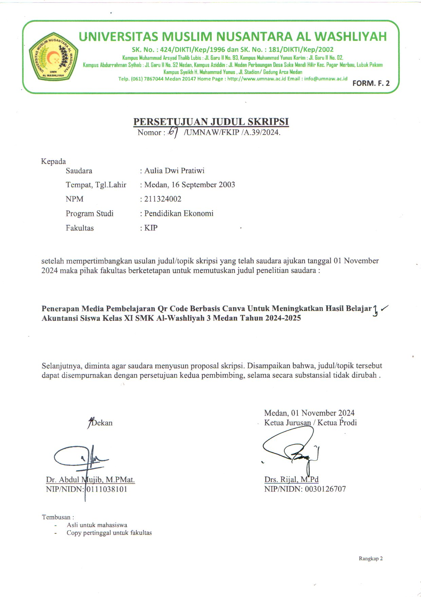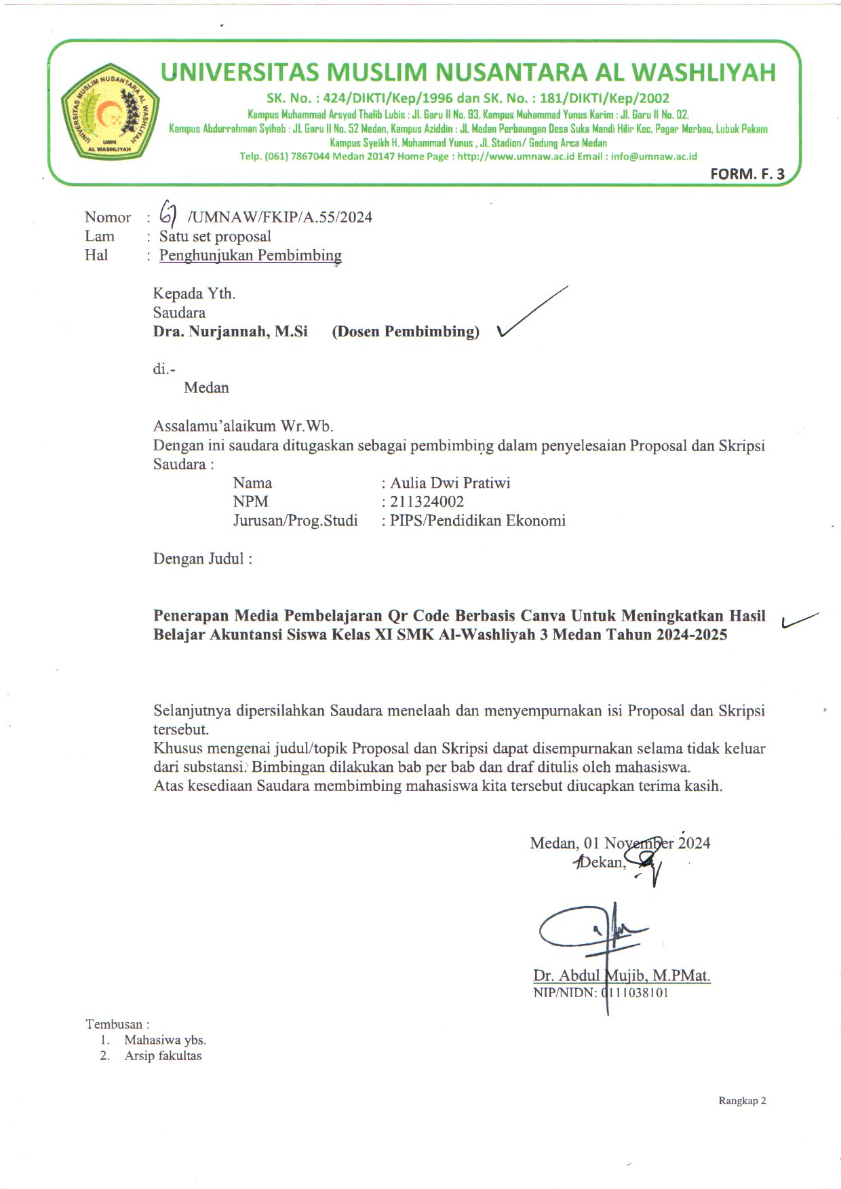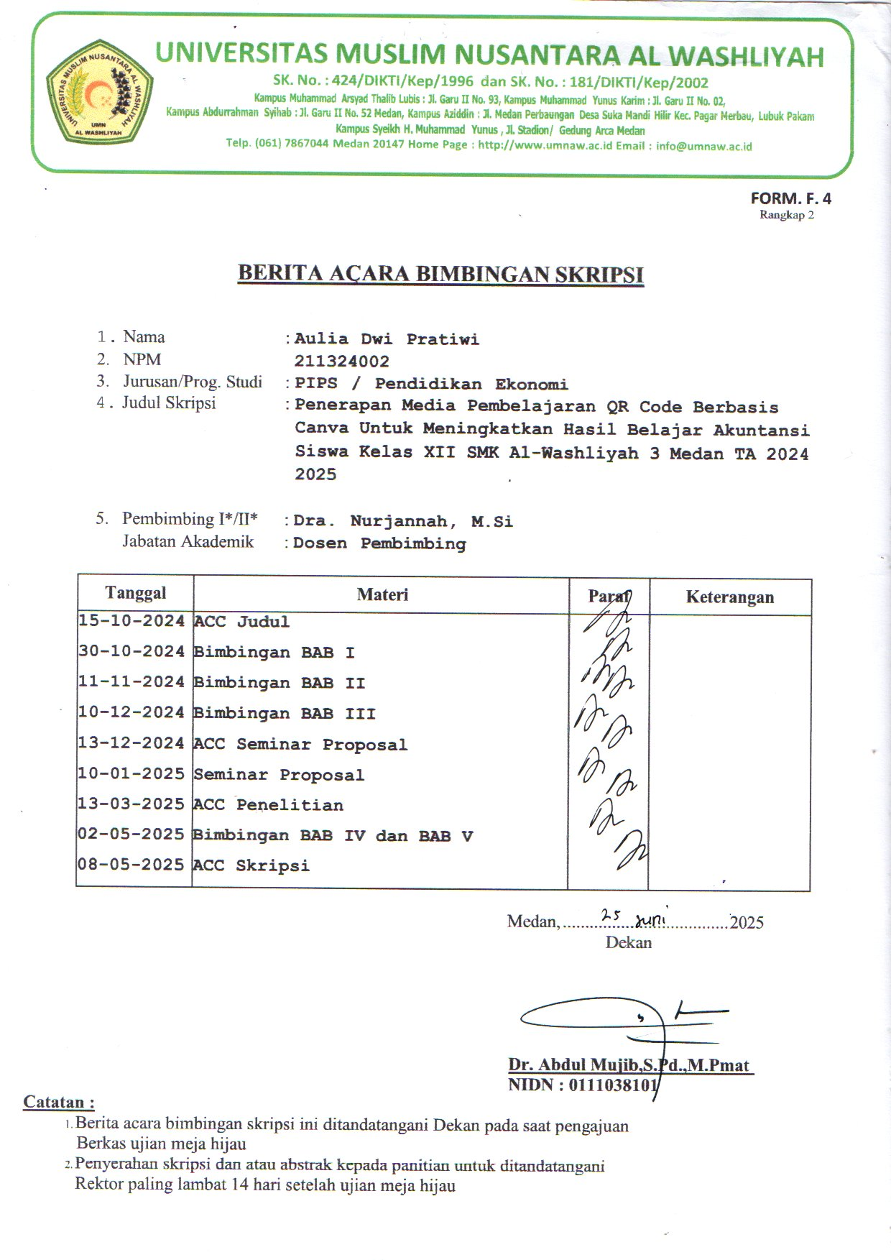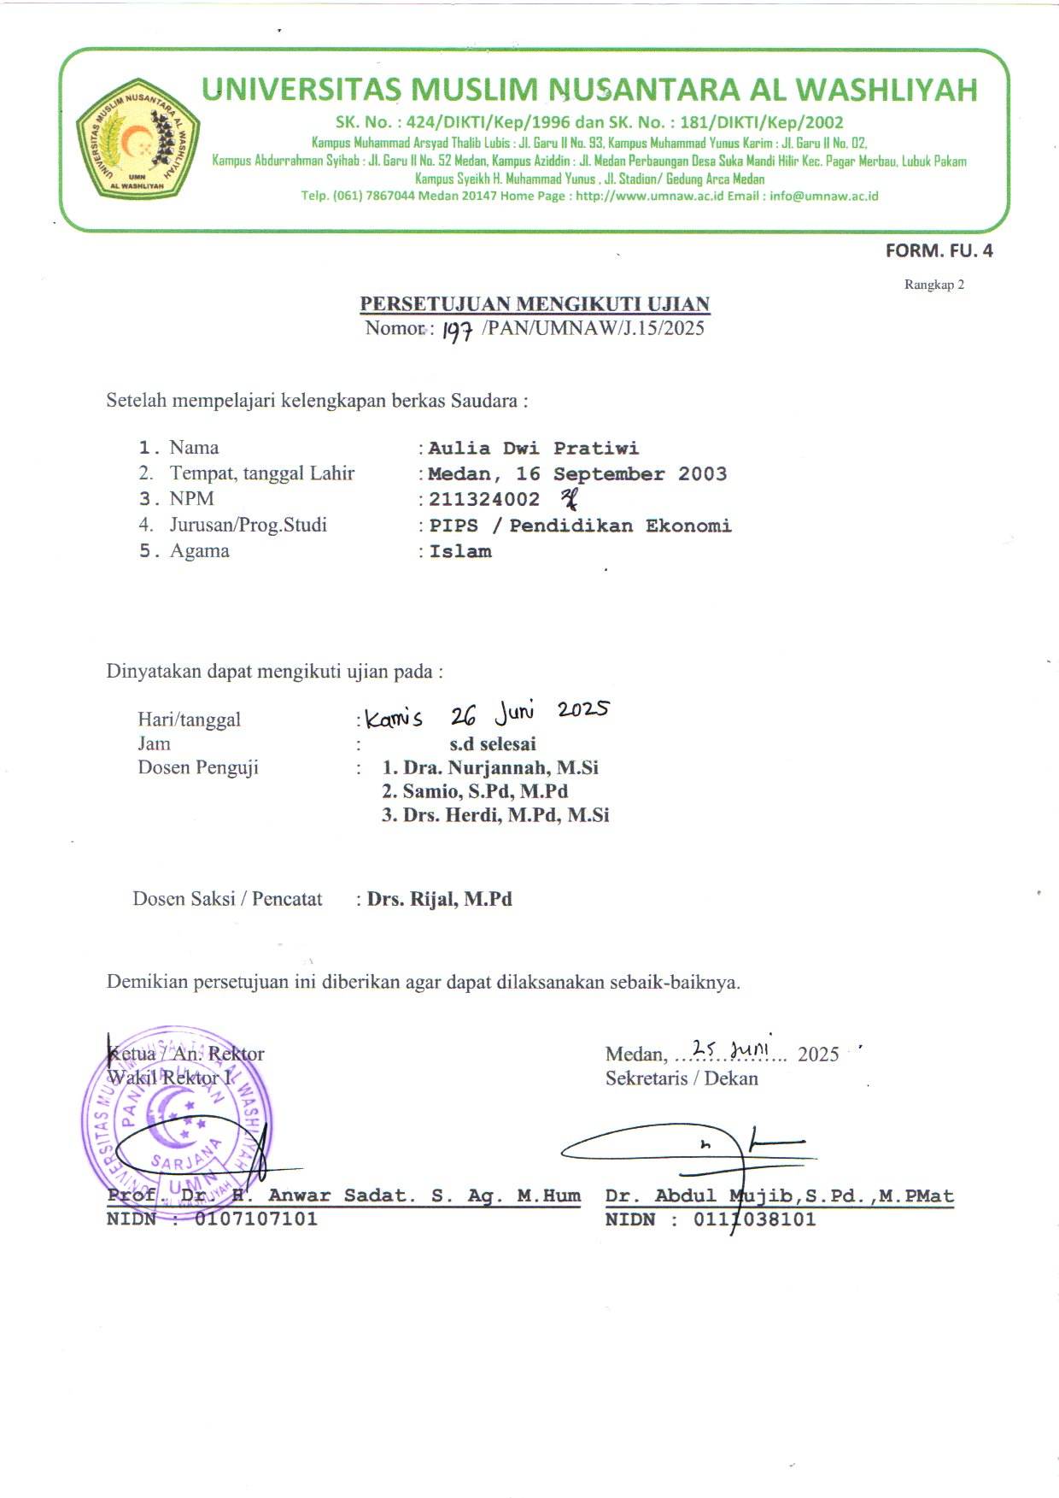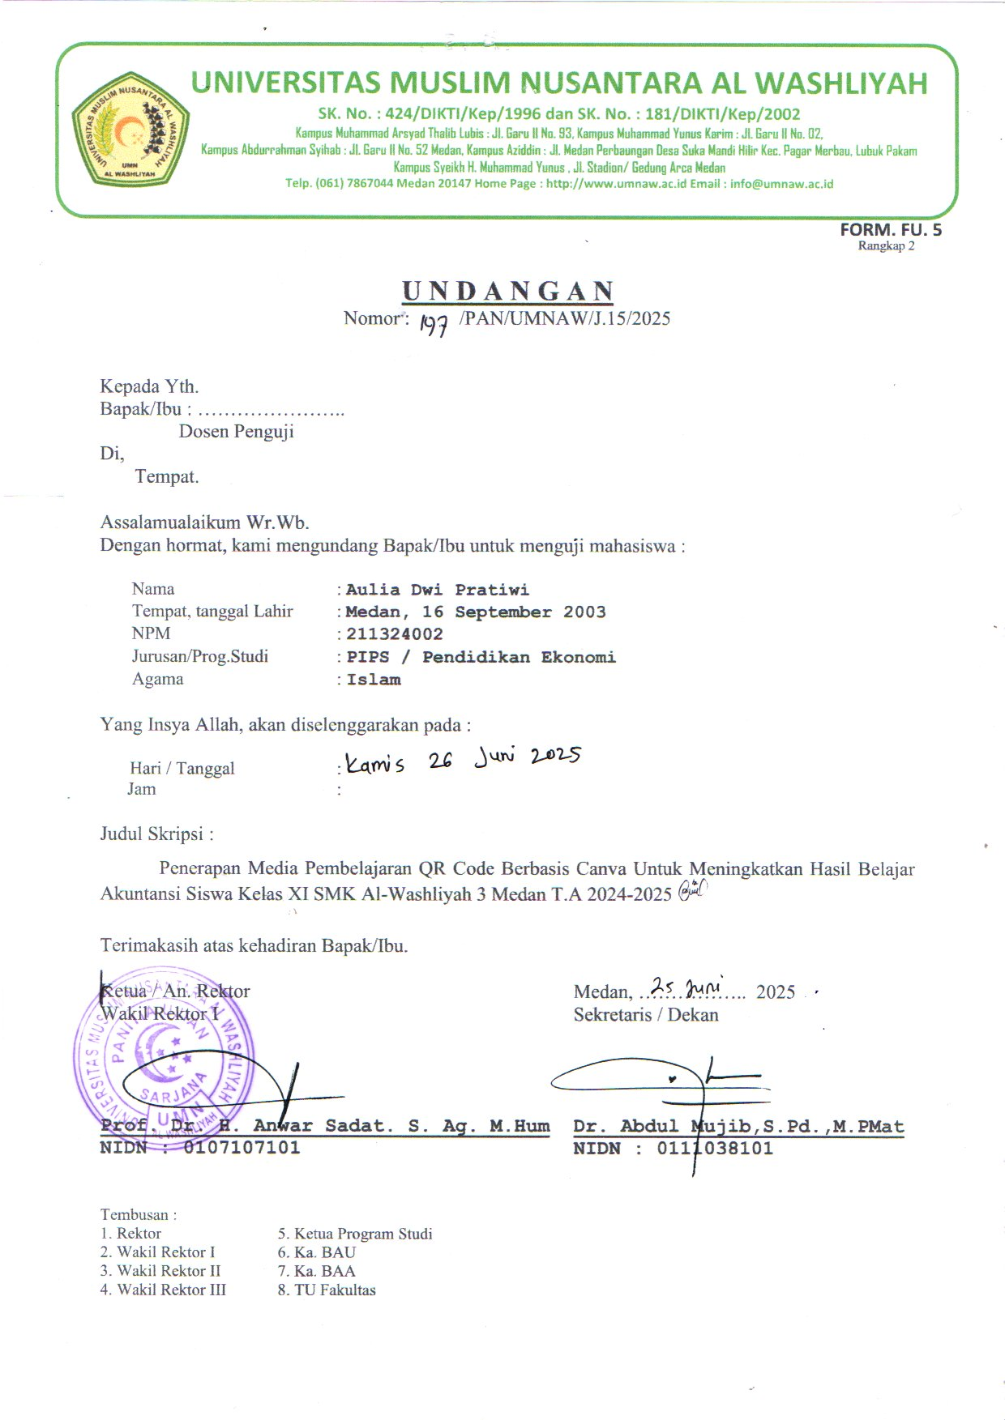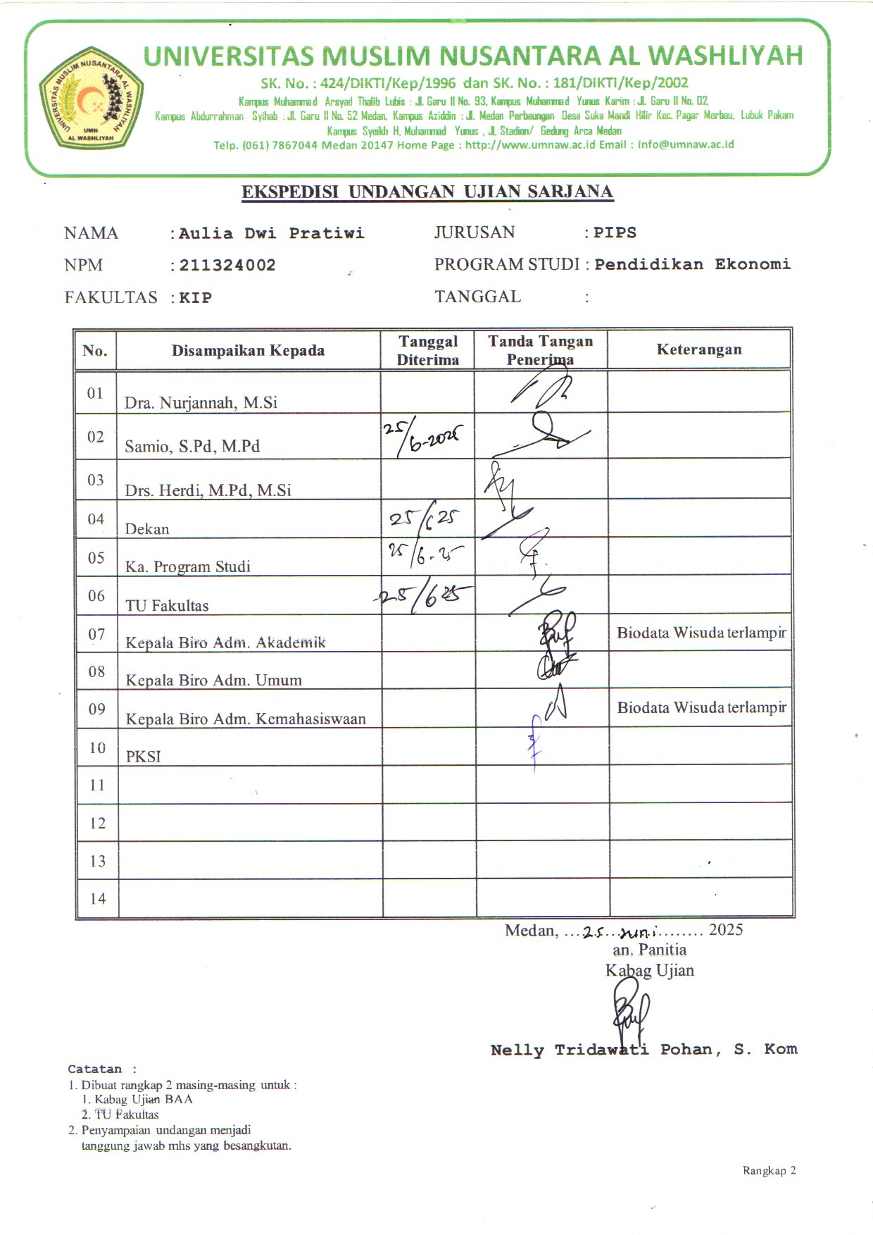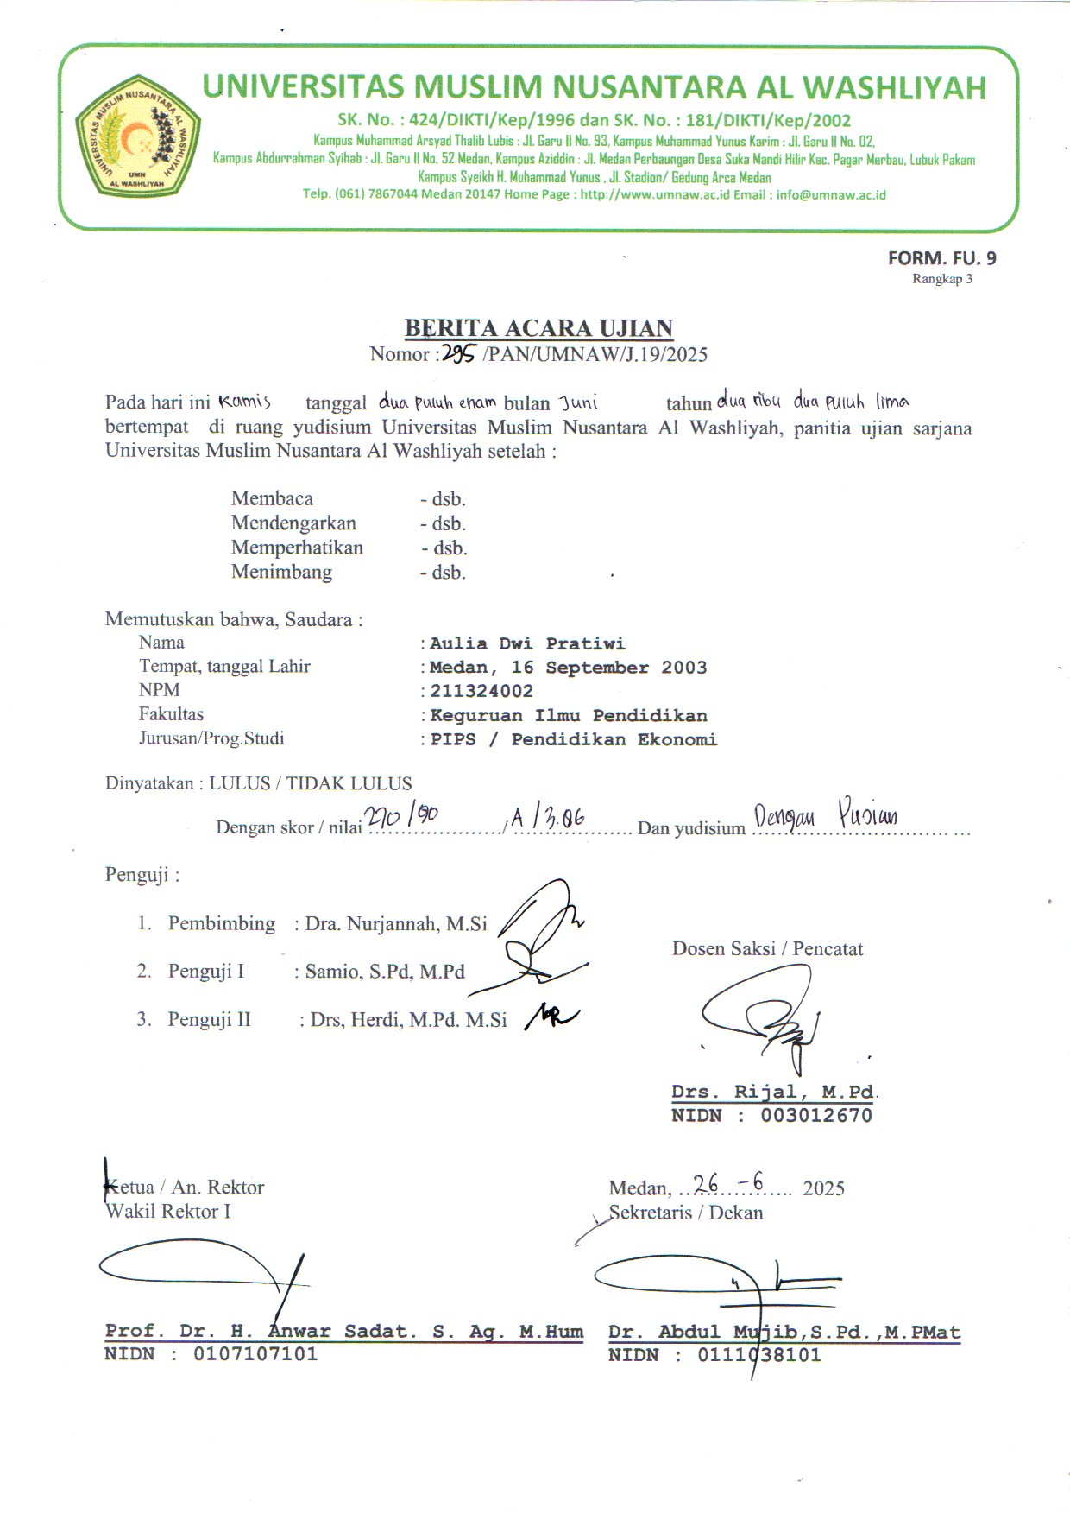

BIODATA MAHASISWA

- IDENTITAS DIRI

Nama : Aulia Dwi Pratiwi
NPM : 211324002
Tempat / T. Lahir : Medan, 16 September 2003
Jenis Kelamin : Perempuan
Agama : Islam
Status : Belum Menikah
Pekerjaan : Mahasiswa
Anak Ke : 2
Alamat : Jl. Suka Bijak LK XIII
No. Telp/Hp : 0895412674209
Dosen Pembimbing : Dra. Nurjannah, M.Si
Judul Skripsi : Penerapan Media Pembelajaran QR Code Berbasis Canva Untuk Meningkatkan Hasil Belajar Akuntansi Siswa Kelas XI SMK Al-Washliyah 3 Medan T.A 2024/2025
Indeks Kumulatif : 3,83

- PENDIDIKAN

SD : SD Negeri 067775 Medan
SMP : SMP Negeri 36 Medan
SMA : SMK Al-Washliyah 3 Medan

- ORANG TUA

Nama Ayah : Suiyanto
Pekerjaan : Wiraswasta
Nama Ibu : Mariatul Suhaibah
Pekerjaan : Pegawai Swasta
Alamat : Jl. Suka Bijak LK XIII


Medan, Juli 2025

Aulia Dwi Pratiwi

